Міністерство освіти і науки України
Національний університет «Запорізька політехніка»

кафедра програмних засобів

Самостійна робота
з дисципліни «Вебтехнології та вебдизайн» на тему:
«РОЗРОБКА ІНСТРУМЕНТУ УПРАВЛІННЯ ЧАСОМ НА ОСНОВІ МЕТОДУ POMODORO»

Виконав:
ст.групи КНТ-113сп Іван ЩЕДРОВСЬКИЙ

Прийняв:
ст.викладач Сергій ЛЕОЩЕНКО

2023

Реферат

POMODORO ТАЙМЕР, УПРАВЛІННЯ ЧАСОМ, ПІДВИЩЕННЯ ПРОДУКТИВНОСТІ, JAVASCRIPT, TYPESCRIPT, VUE, GIT, PINIA

Об’єкт дослідження – система таймера для управління часом та підвищення продуктивності.
Предмет дослідження – функціональні можливості та особливості системи таймера.
Метою роботи є розробка системи таймера, яка відповідає вимогам до функціональності, продуктивності, інтерфейсу, безпеки та зручності використання.
Матеріали, методи та технічні засоби, що використовувалися під час роботи:
- Мова програмування: JavaScript
- Стандарт типізації: TypeScript
- Фреймворк для веб-розробки: Vue
- Інструмент для розробки: VSCode
Результати. Розроблено систему таймера, яка має наступні основні функції:
- Три режими роботи: сфокусований час, мала перерва та велика перерва.
- Можливість зміни тривалості часу для кожного режиму.
- Можливість налаштування індивідуального кольору для кожного режиму.
- Панель управління для доступу до різних опцій, таких як налаштування, статистика та категорії.
- Можливість вказування категорій завдань перед запуском таймера.
Система була протестована за допомогою різних методів, включаючи тестування функціональності, продуктивності, інтерфейсу, безпеки та зручності використання. У результаті тестування система таймера пройшла всі тести та відповідає вимогам, які були визначені в розділі "Постановка завдання".
Висновки. Розроблена система таймера є функціональною та продуктивною. Вона може бути використана для підвищення продуктивності користувачів.
Галузь використання. Система таймера може бути використана в різних сферах, таких як:
- Робота: система може бути використана для підвищення продуктивності в роботі, допомагаючи користувачам концентруватися на завданнях та уникати відволікань.
- Вивчення: система може бути використана для підвищення ефективності навчання, допомагаючи користувачам фокусуватися на матеріалі та уникати перевантаження інформацією.
- Особисте життя: система може бути використана для поліпшення особистого життя, допомагаючи користувачам знаходити час для важливих завдань та відпочинку.

ЗМІСТ

Вступ 4
1 Аналіз предметної області 6
1.1 Опис теми (предметної області) 6
1.2 Постановка завдання 7
1.2.1 Межі системи 8
1.2.2 Функціональність системи 9
1.2.3 Вимоги до інтерфейсу 11
1.2.4 Вимоги до продуктивності 12
2 Проєктування програмного забезпечення 14
2.1 Вибір мови програмування 14
2.2 Вибір середовища розробки 15
2.3 Структурна схема розробки 17
2.4 Проєктування інтерфейсу застосунку 17
3 Розробка програмного забезпечення системи 24
4 Розробка документів на супроводження програмного забезпечення 29
4.1 Призначення й умови застосування програми 29
4.2 Керівництво оператора 29
4.3 Керівництво користувача 30
5 Тестування програмного забезпечення 35
5.1 Тестування за сценарієм 38
Висновки 43
Перелік джерел посилання 44
Додаток А - Код програми 45

Вступ

Управління часом є важливою проблемою, яка турбує людей протягом століть. У сучасному світі, де швидкість змін зростає, а кількість завдань, які необхідно виконати, постійно збільшується, ефективне управління часом є ключовим фактором успіху.
Існує безліч методів управління часом, кожен з яких має свої переваги та недоліки. Одним з найпопулярніших методів є метод Pomodoro, розроблений італійським консультантом Франческо Кріспіні в 1980-х роках. Метод Pomodoro передбачає виконання завдань у цикли, що тривають 25 хвилин, з перервами між ними.
Метод Pomodoro має ряд переваг. Він простий у використанні, ефективний для виконання різноманітних завдань, а також допомагає підвищити концентрацію та продуктивність. Однак, у методу Pomodoro є також деякі недоліки. Наприклад, він може бути незручним для виконання довготривалих завдань.
Незважаючи на популярність методу Pomodoro, існує ряд прогалин знань у галузі його застосування. Наприклад, недостатньо досліджено, як метод Pomodoro впливає на продуктивність у різних контекстах. Також невідомо, як можна адаптувати метод Pomodoro для виконання довготривалих завдань.
Серед провідних фірм, які використовують метод Pomodoro, можна відзначити Google, Microsoft, Amazon та Apple. Серед провідних вчених і фахівців, які займаються дослідженням методу Pomodoro, можна відзначити Франческо Кріспіні, Томаса Манкіна та Томаса Голда.
У світовій практиці спостерігається тенденція до зростання популярності методу Pomodoro. Це пов'язано з тим, що метод Pomodoro простий у використанні, ефективний та допомагає підвищити продуктивність.
Тема даної роботи – «Розробка інструменту управління часом на основі методу Pomodoro». Актуальність даної роботи полягає в тому, що метод Pomodoro є одним з найпопулярніших методів управління часом. Однак, у методу Pomodoro є ряд недоліків, які необхідно усунути. Метою даної роботи є розробка інструменту управління часом на основі методу Pomodoro, який усуне недоліки методу та підвищить його ефективність.
Метою даної роботи є розробка інструменту управління часом на основі методу Pomodoro, який має такі характеристики:
- Простота у використанні
- Ефективність для виконання різноманітних завдань
- Допомога в підвищенні концентрації та продуктивності
- Адаптація для виконання довготривалих завдань
Галузь застосування розробленого інструменту - управління часом у різних контекстах, включаючи особисте, професійне та навчальне.
Розроблений інструмент буде поєднувати в собі переваги методу Pomodoro та останні дослідження в галузі управління часом. Зокрема, інструмент буде використовувати такі технології, як:
- Штучний інтелект для адаптації методу Pomodoro до індивідуальних потреб користувача
- Наукові методи для оцінки ефективності методу Pomodoro
Отже, у вступі було коротко викладено оцінку сучасного стану проблеми управління часом на основі методу Pomodoro. Були відзначені практично розв’язані задачі, прогалини знань, що існують у даній галузі, провідні фірми та провідних вчених і фахівців даної галузі, світові тенденції розв’язання поставлених задач, актуальність даної роботи та підставу для її виконання, мету роботи та галузь застосування, взаємозв’язок з іншими роботами.
У наступних розділах роботи будуть розглянуті методи та підходи, які будуть використовуватися для розробки інструменту управління часом на основі методу Pomodoro.

Аналіз предметної області

Опис теми (предметної області)

Предметна область роботи "Розробка інструменту управління часом на основі методу Pomodoro" – це управління часом, планування та підвищення продуктивності.
Управління часом є важливим аспектом в сучасному житті, оскільки воно дозволяє ефективно використовувати обмежений ресурс часу для досягнення поставлених цілей. Ефективне управління часом є ключовою складовою успіху в особистому та професійному житті.
Основними завданнями управління часом є:
- Планування – це визначення цілей та розробка плану їх досягнення.
- Організація – це розподіл завдань у часі та ресурсах.
- Контроль – це моніторинг виконання плану та внесення корективів у разі необхідності.
Існує безліч методів управління часом, кожен з яких має свої переваги та недоліки. Одним з найпопулярніших методів є метод Pomodoro, який передбачає виконання завдань у цикли, що тривають 25 хвилин, з перервами між ними.
Дослідження у галузі управління часом спрямовані на розробку нових методів управління часом, які б були більш ефективними та адаптивними до індивідуальних потреб користувачів.
Предметна область управління часом, планування та підвищення продуктивності є актуальною та перспективною. Дослідження у цій галузі сприяє формуванню навичок раціонального використання часу та підвищенню продуктивності як ключових факторів успіху в різних сферах життя.
Предметна область управління часом, планування та підвищення продуктивності є комплексною та включає в себе такі аспекти:
- Важливість управління часом у сучасному житті
- Основні завдання управління часом
- Види методів управління часом
- Дослідження у галузі управління часом
Ці аспекти взаємопов'язані та взаємообумовлені. Важливість управління часом обумовлена тим, що час є обмеженим ресурсом, який необхідно ефективно використовувати для досягнення поставлених цілей. Основні завдання управління часом – це планування, організація та контроль. Види методів управління часом є різноманітними та мають свої переваги та недоліки. Дослідження у галузі управління часом спрямовані на розробку нових методів управління часом, які б були більш ефективними та адаптивними до індивідуальних потреб користувачів.
Опис предметної області включає в себе визначення предметної області, її важливість, основні завдання, методи та дослідження. Цей опис є достатнім для розуміння предметної області та її актуальності.

Постановка завдання

У рамках даної самостійної роботи планується розробка таймера з трьома режимами: "сфокусований час", "мала перерва" та "велика перерва". Кожен режим передбачає можливість зміни тривалості відліку часу для оптимального планування та підвищення продуктивності користувача. Також передбачається можливість встановлення індивідуального кольору для кожного з режимів з метою візуального розрізнення.
Таймер надає можливість користувачеві створювати та вказувати категорії при запуску таймера, що дозволяє зорієнтуватися у виділених завданнях під час виконання. Категорії можуть використовуватися для більш точного обліку часу, спрямованого на конкретні види діяльності.
Однією з функцій є можливість перегляду статистики, яка зберігає інформацію про тривалість роботи в кожному з режимів. Ця функція дозволяє користувачеві оцінити свою продуктивність, відстежувати зміни в часовому розподілі та вносити корективи у свою робочу стратегію для досягнення більш ефективних результатів.
Основні вимоги до таймера:
- Три режими роботи: "сфокусований час", "мала перерва", "велика перерва";
- Можливість зміни тривалості відліку часу для кожного режиму;
- Можливість встановлення індивідуального кольору для кожного режиму;
- Можливість створення та вказування категорій перед запуску таймера;
- Можливість перегляду статистики роботи таймера.
Очікувані результати:
- Розроблений таймер повинен бути простим у використанні та ефективним у підвищенні продуктивності користувача.
- Таймер повинен відповідати основним вимогам, зазначеним вище.

Межі системи

Запропонований таймер є автономним і не передбачає наявності серверної частини. Це означає, що весь функціонал таймера буде доступний без підключення до мережі Інтернет, а також відсутність залежності від зовнішніх серверів для збереження чи обробки даних.
Крім того таймер не буде здійснювати постійне зберігання даних після очищення кешу. Це означає, що при очищенні кешу браузеру дані про час роботи в різних режимах, створені категорії та інші відомості, будуть втрачені. Система спрямована на надання користувачеві можливості в реальному часі без додаткової залежності від зовнішніх ресурсів.
Такий підхід до розробки таймера відповідає його цілям - забезпечити користувачеві зручний та функціональний інструмент для управління часом та підвищення продуктивності. Однак система не передбачає постійного зберігання даних, оскільки акцентується на реальному часі та негайній доступності без потреби у підтримці серверної інфраструктури.
Переваги автономності:
- Незалежність від доступу до Інтернету. Таймер буде доступний користувачам у будь-якому місці, де є доступ до комп'ютера або іншого пристрою з браузером.
- Зменшення залежності від зовнішніх ресурсів. Таймер не вимагає підтримки серверної інфраструктури, що знижує витрати на його розробку та підтримку.
- Покращена безпека даних. Дані користувачів зберігаються локально, що знижує ризик їх крадіжки або втрати.
Недоліки автономності:
- Відсутність можливості спільного використання даних. Дані користувачів зберігаються локально, тому їх неможливо синхронізувати з іншими пристроями або користувачами.
- Відсутність можливості відновлення даних після очищення кешу. При очищенні кешу браузеру всі дані про роботу таймера будуть втрачені.
Вибір автономної архітектури для таймера є прийнятним рішенням, яке відповідає його цілям та вимогам. Автономність забезпечує незалежність від доступу до Інтернету, знижує залежності від зовнішніх ресурсів та покращує безпеку даних. Однак автономність також має деякі обмеження, такі як відсутність можливості спільного використання даних та відновлення даних після очищення кешу.

Функціональність системи

Функціональність запропонованої системи таймера з трьома режимами управління часом включає в себе наступні елементи:
- Три режими роботи
- Можливість зміни тривалості часу для кожного режиму
- Можливість налаштування індивідуального кольору для кожного режиму
- Наявність панелі управління
- Можливість перегляду статистики роботи таймера
- Можливість вказування категорій завдань перед запуском таймера
Три режими роботи:
- Сфокусований час: режим для виконання завдань, що вимагають концентрації та уваги.
- Мала перерва: режим для відпочинку та відновлення концентрації.
- Велика перерва: режим для більш тривалого відпочинку та відновлення сил.
Можливість зміни тривалості часу для кожного режиму. Користувач матиме можливість регулювати тривалість сфокусованого часу, малих та великих перерв за власним вибором, щоб пристосувати таймер до своїх потреб та робочого графіку.
Можливість налаштування індивідуального кольору для кожного режиму. Візуальне розрізнення режимів за кольорами допоможе користувачеві краще орієнтуватися в таймері та уникати плутанини.
Наявність панелі управління. Панель управління з'являтиметься при кліці на відповідні кнопки. Ця панель надасть користувачеві доступ до різних опцій, таких як налаштування, статистика або категорії.
Можливість перегляду статистики роботи таймера. Статистика роботи таймера дозволить користувачеві оцінити свою продуктивність, відстежувати зміни в часовому розподілі та вносити корективи у свою робочу стратегію для досягнення більш ефективних результатів.
Можливість вказування категорій завдань перед запуском таймера. Відображення категорій дозволить краще структурувати та управляти часом, визначаючи пріоритетні завдання для кожного періоду роботи.
Таким чином, функціональність системи розробляється з метою надання користувачеві широкого спектру можливостей для ефективного управління часом та підвищення продуктивності.

Вимоги до інтерфейсу

При розробці системи таймера для управління часом та підвищення продуктивності необхідно врахувати вимоги до інтерфейсу, щоб забезпечити зручність користування та доступ до основних функцій.
Основні вимоги до інтерфейсу:
- Зручність користування: інтерфейс повинен бути простим у використанні та не вимагати від користувача додаткових знань або навичок.
- Доступ до основних функцій: інтерфейс повинен надавати користувачеві доступ до всіх основних функцій системи, таких як зміна тривалості режимів, налаштування кольорів, перегляд статистики та вказування категорій завдань.
- Візуальна привабливість: інтерфейс повинен бути естетично приємним та викликати позитивні емоції у користувача.
Тепер про конкретні вимоги до інтерфейсу.
Основний екран:
- Основним елементом інтерфейсу буде таймер, який відображатиме час, що залишився до закінчення кожного режиму.
- Таймер повинен бути зручним для сприйняття та легко читатися.
- Біля таймера повинні бути розташовані кнопки для запуску та зупинки таймера, а також для зміни режимів.
Панель управління:
- Панель управління повинна розташовуватися зліва від основного екрану.
- Панель управління повинна надавати доступ до різних опцій системи, таких як налаштування, статистика та категорії.
- Опції панелі управління повинні бути чітко позначені та легко доступними.
Категорії завдань:
- Користувач повинен мати можливість вказувати категорії завдань перед запуском таймера.
- Категорії завдань повинні відображатися біля таймера на основному екрані.
Такий інтерфейс задовольнить потреби користувача в зручному управлінні часом та оптимізації його робочих завдань.

Вимоги до продуктивності

При розробці системи таймера для управління часом та підвищення продуктивності необхідно врахувати вимоги до продуктивності, щоб система працювала швидко та без збоїв.
Основні вимоги до продуктивності:
- Швидкість: система повинна запускатися та працювати швидко, щоб не заважати користувачеві в його роботі.
- Стабільність: система повинна працювати без збоїв та помилок, щоб користувач міг на неї покладатися.
- Ефективність використання ресурсів: система повинна ефективно використовувати ресурси комп'ютера, щоб не перевантажувати його.
Конкретні вимоги до продуктивності:
- Запуск системи: система повинна запускатися за менш ніж 5 секунд.
- Робота таймера: таймер повинен працювати без затримок і відображати час точно.
- Зміна режимів: зміна режимів повинна відбуватися миттєво.
- Налаштування: налаштування системи повинні відбуватися швидко та без затримок.
Виконання цих вимог гарантує, що система буде ефективною та зручною у використанні.

Проєктування програмного забезпечення

Вибір мови програмування

Основною та єдиною мовою програмування доступною в браузері є JavaScript, тому її використання для розробки сервісу є логічним і необхідним.
JavaScript – легка, JIT-компільована, об'єктно-орієнтована мова з функціями першого класу, а також найвідоміша скриптова мова для веб-сторінок, але також використовується в багатьох не браузерних оточеннях.
JIT-компільована, також це називається Just-in-Time компільована, означає, що код програми спочатку компілюється в проміжковий код, який потім виконується рядок за рядком через JavaScript Virtual Machine. Доказом того, що в JavaScript є компіляціє полягає в обробці помилок, а саме обробці помилок синтаксису. JavaScript рушій не виконає код, якщо в ньому є синтаксична помилка на будь-якому рядку коду, на відміну від, наприклад, Python
JavaScript може виконуватись як за допомогою браузерного оточення або, наприклад, NodeJS. NodeJS та більшість браузерів на даний момент використовують в якості рушія V8 який компілює JavaScript код безпосередньо у власний машинний код, минаючи стадію проміжного байт-коду, а також ефективно керує пам’яттю.
JavaScript є динамічно типізованою мовою програмування, тобто основна частина перевірок типів виконується під час виконання програми, а не під час компіляції. У динамічній типізації значення мають типи, а змінні – ні, тому змінна може містити значення будь-якого типу.
Динамічність дозволяє простіше писати програму, але може заплутати розробника, а в деяких ситуація помилка в коді через типізацію може випадково попасти до клієнта та викликати масу помилок.
Тому над JavaScript існує безліч надбудов, які додають ті, чи інші функції до мови, а потім компілюються в JavaScript який далі виконується. Найбільш популярною надбудовою є TypeScript.
Оскільки JavaScript динамічно-типізована мова програмування її не завжди зручно використовувати без доповнень та надбудов в розробці програмних застосунків. Для більш комфортної, продуктивної та якіснішої розробки застосунку було обрано TypeScript.
TypeScript — це строго типізована мова програмування, яка ґрунтується на JavaScript і надає кращі інструменти будь-якого масштабу.
TypeScript додає до JavaScript додатковий синтаксис для підтримки більш тісної інтеграції з редактором. Дозволяє ловити помилки на ранніх стадіях розробки.
В силу повної зворотної сумісності адаптація наявних застосунків з JavaScript на TypeScript може відбуватися поетапно, шляхом поступового визначення типів. Підтримка динамічної типізації зберігається — компілятор TypeScript успішно обробить і не модифікований код на JavaScript.
Основний принцип — будь-який код на JavaScript сумісний з TypeScript, тобто в програмах на TypeScript можна використовувати стандартні JavaScript-бібліотеки і раніше створені напрацювання. Більш того, можна залишити наявні JavaScript-проєкти в незмінному вигляді, а дані про типізації розмістити у вигляді анотацій, які можна помістити в окремі файли, які не заважатимуть розробці і прямому використанню проєкту (наприклад, подібний підхід зручний при розробці JavaScript-бібліотек).

Вибір середовища розробки

В якості основного середовища розробки сервісу було обрано Neovim.
NeoVim – цеnрозширюваний текстовий редактор, похідний від Vim, який відомий своєю швидкістю, ефективністю та потужними можливостями налаштування.
Хоча NeoVim не є традиційною IDE у повному розумінні (наприклад, як Visual Studio Code або WebStorm), він, завдяки широкому набору плагінів та інтеграцій, дозволяє створити повноцінне робоче середовище для розробки, включаючи автодоповнення, відлагодження, інтеграцію з Git та лінтери. Його легковажність та висока продуктивність є перевагами для оптимізації робочого процесу розробника
В якості систему контролю версіями був обраний Git.
Система контролю версій - це система, що записує зміни у файл або набір файлів протягом деякого часу, так щоб розробник зміг повернутися до певної версії пізніше [9].
У 2005 році відносини між спільнотою розробників ядра Linux і комерційною компанією, що розробила BitKeeper почали псуватись, і безкоштовне використання продуктом було скасовано. Це підштовхнуло розробників Linux (і зокрема Лінуса Торвальдса, автора Linux) розробити власну систему, ґрунтуючись на деяких з уроків, які вони дізналися під час використання BitKeeper [10].
Як видно з графіку зображеного на рисунку 3.1 популярності різних систем контролю версій 2022 року серед професійних розробників від StackOverFlow на данй момент Git є найбільш популярною системою контролю версій.

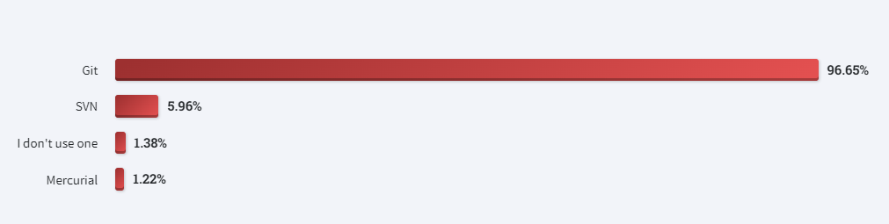

Рисунок 2.1 – Графік популярності різних систем контролю версій 2022 року серед професійних розробників від StackOverflow

Структурна схема розробки

Для виконання цієї самостійної роботи було використано фреймворк Vue, який має структурну схему View-ViewModel-Model. Більш детально це відображенно на рисунку 2.2.

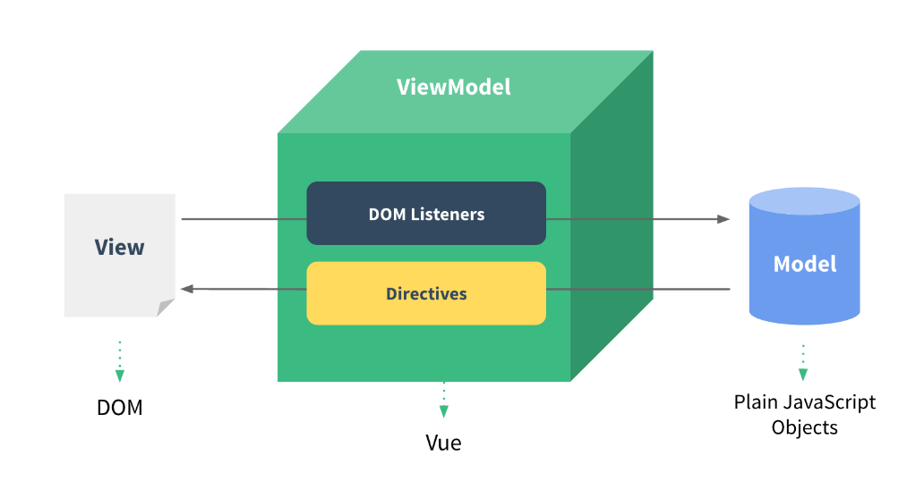
Рисунок 2.2 - View-ViewModel-Model

Архітектура застосунку та його внутрішня структура проєктуватись не будуть, оскільки вони сильно залежать від проблем під час реалізації та всіх можливих нюансів, які не можливо врахувати під час проєктування

Проєктування інтерфейсу застосунку

Проєктування інтерфейсу застосунку починається зі створення варфремів, або ж замальовок майбутнього інтерфейсу
На рисунках 2.3 – 2.7 зображені розроблені варферйми, а саме два варіанти головного таймера, два варіанти панелі налаштувань та один варіант панелі статистики.

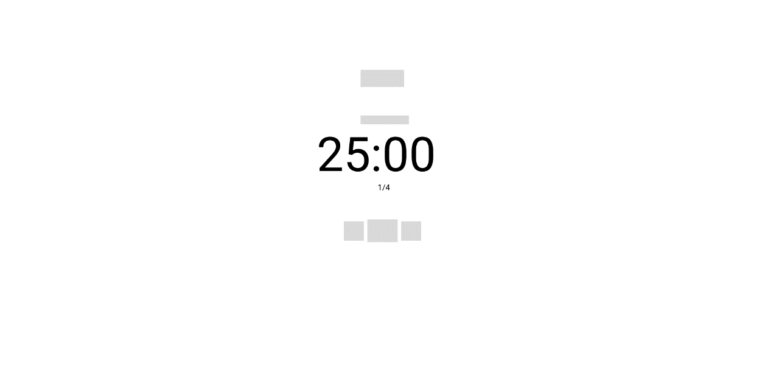
Рисунок 2.3 – Перший варіант головного таймера

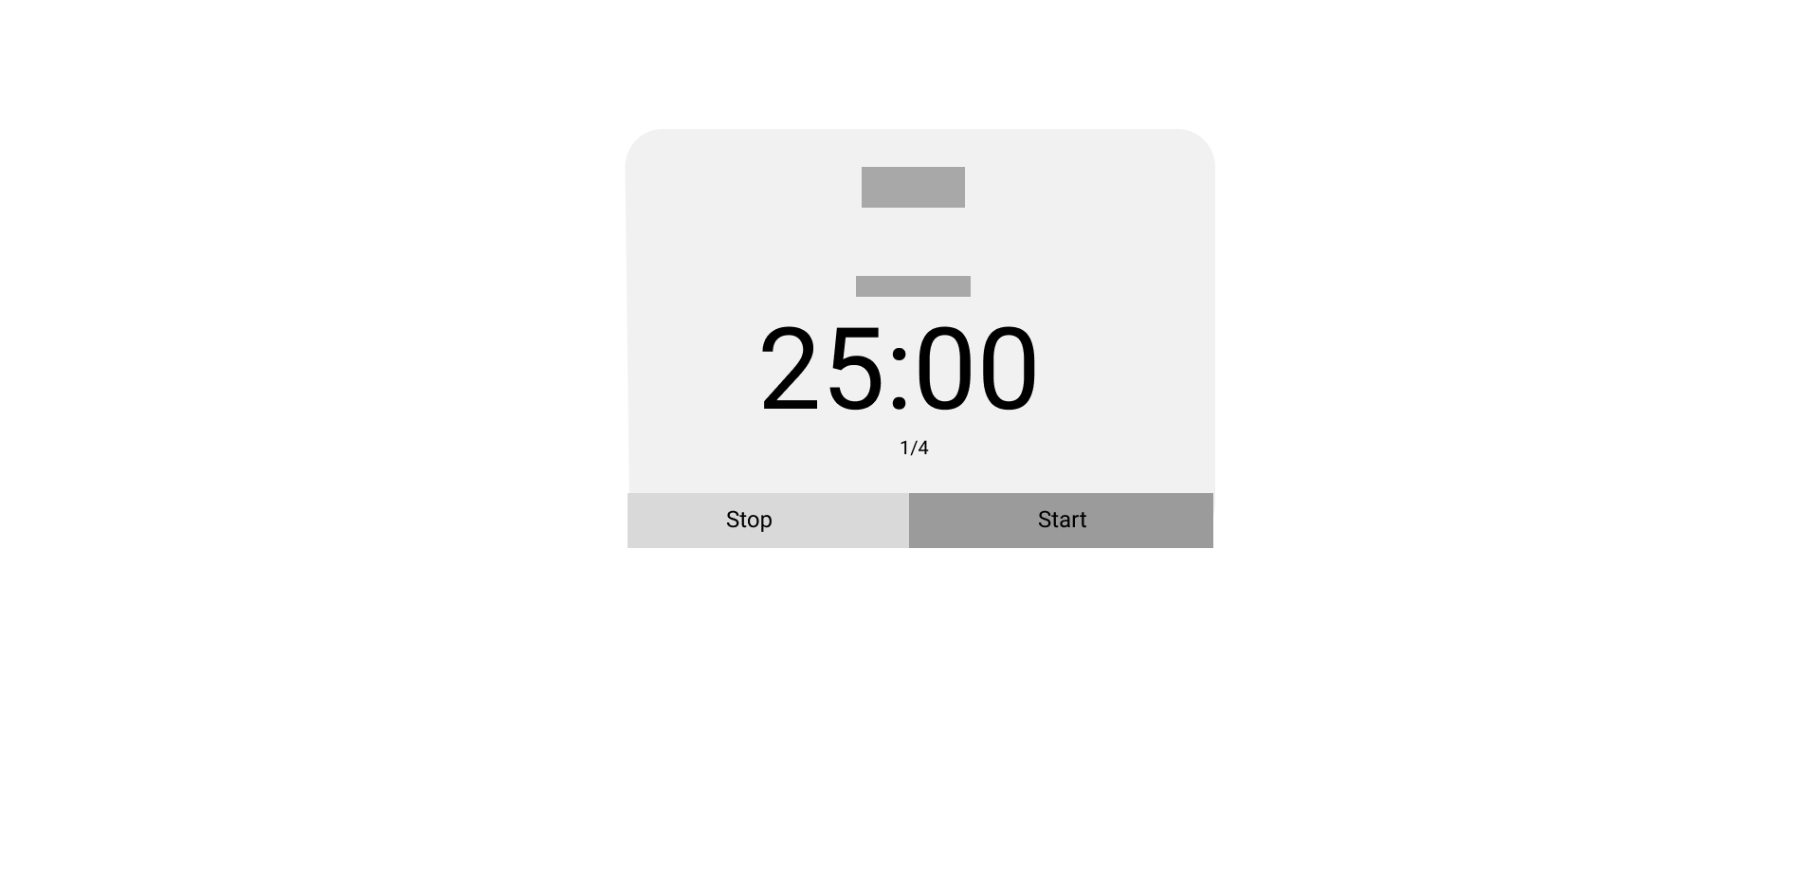
Рисунок 2.4 – Другий варіант головного таймера

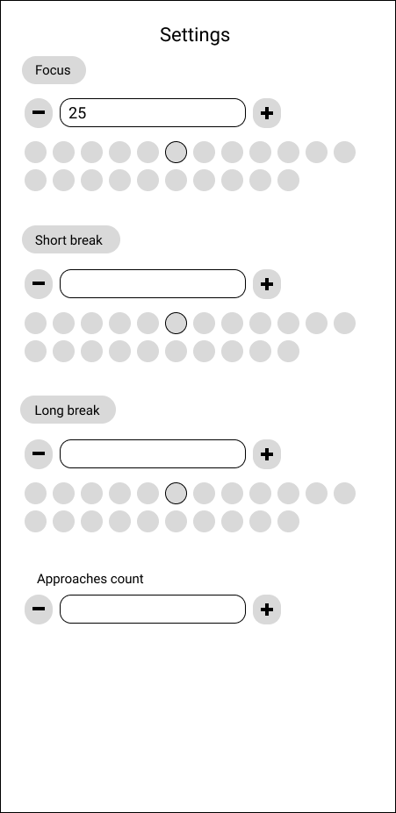
Рисунок 2.5 – Перший варіант налаштувань застосунку

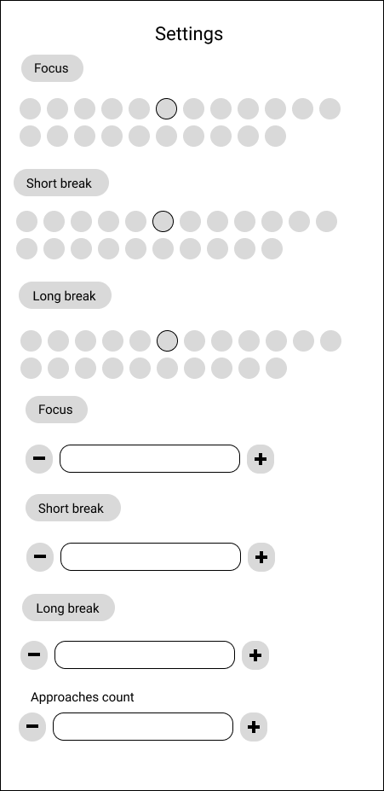
Рисунок 2.6 – Другий варіант налаштувань застосунку

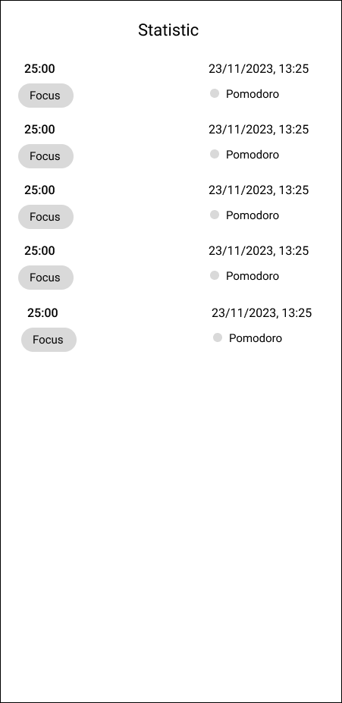
Рисунок 2.7 – Панель статистики застосунку

Було обрано перший варіант головного таймера та перший варіант налаштувань для реалізації на основі аналізу зручності використання.
Далі були створені мокапи – середньо або високо деталізоване статичне уявлення дизайну.
На рисунках 2.8 та 2.9 зображені мокапи головного таймера та панелі налаштувань.

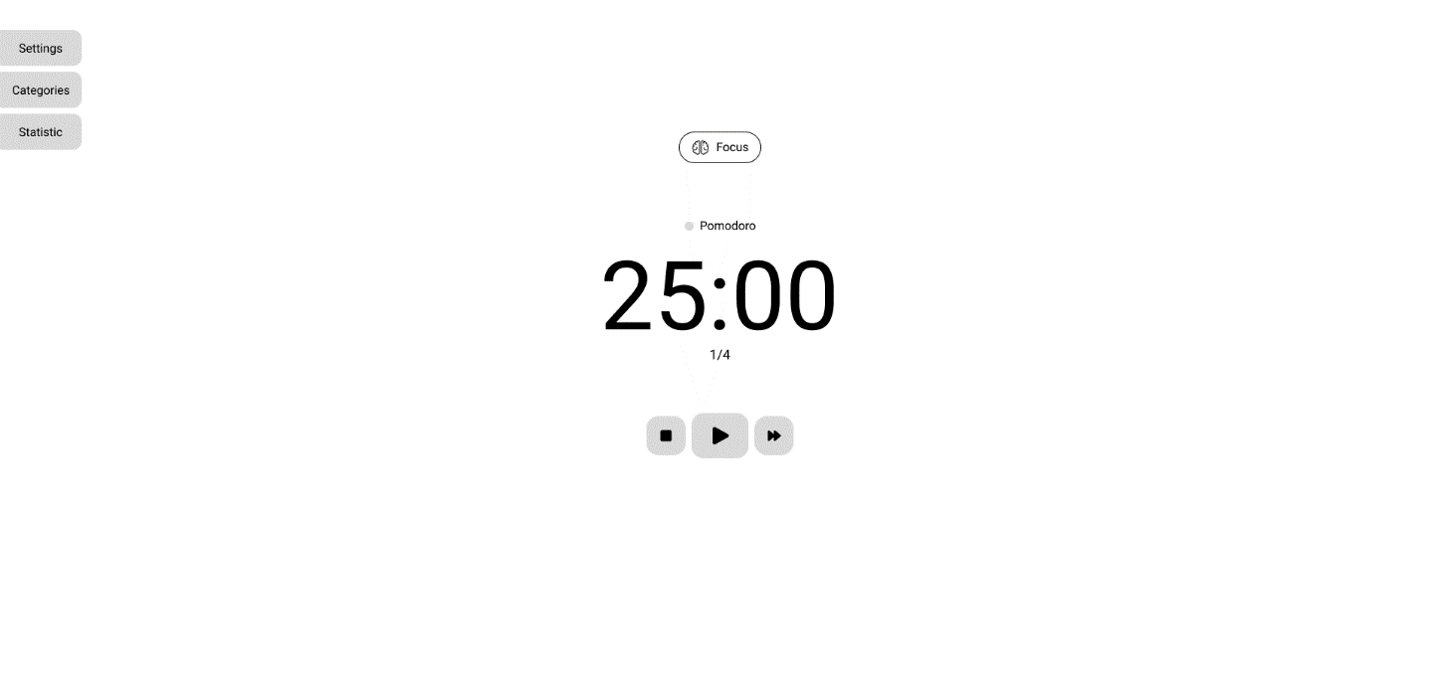
Рисунок 2.8 – Мокап головного таймера

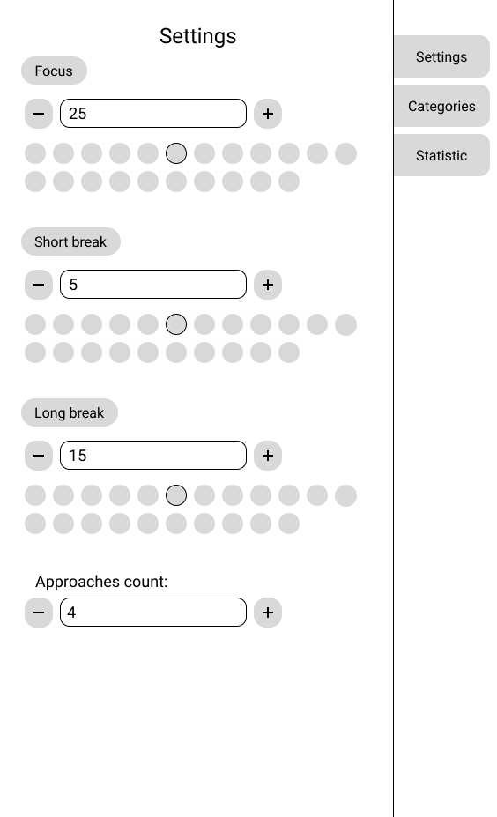
Рисунок 2.9 – Мокап панелі налаштувань

Після створення мокапів було створено прототип –середньо або високо деталізоване уявлення кінцевого продукту, яке імітує взаємодію користувача з інтерфейсом
На рисунках 2.10 та 2.11 зображений створений прототип.

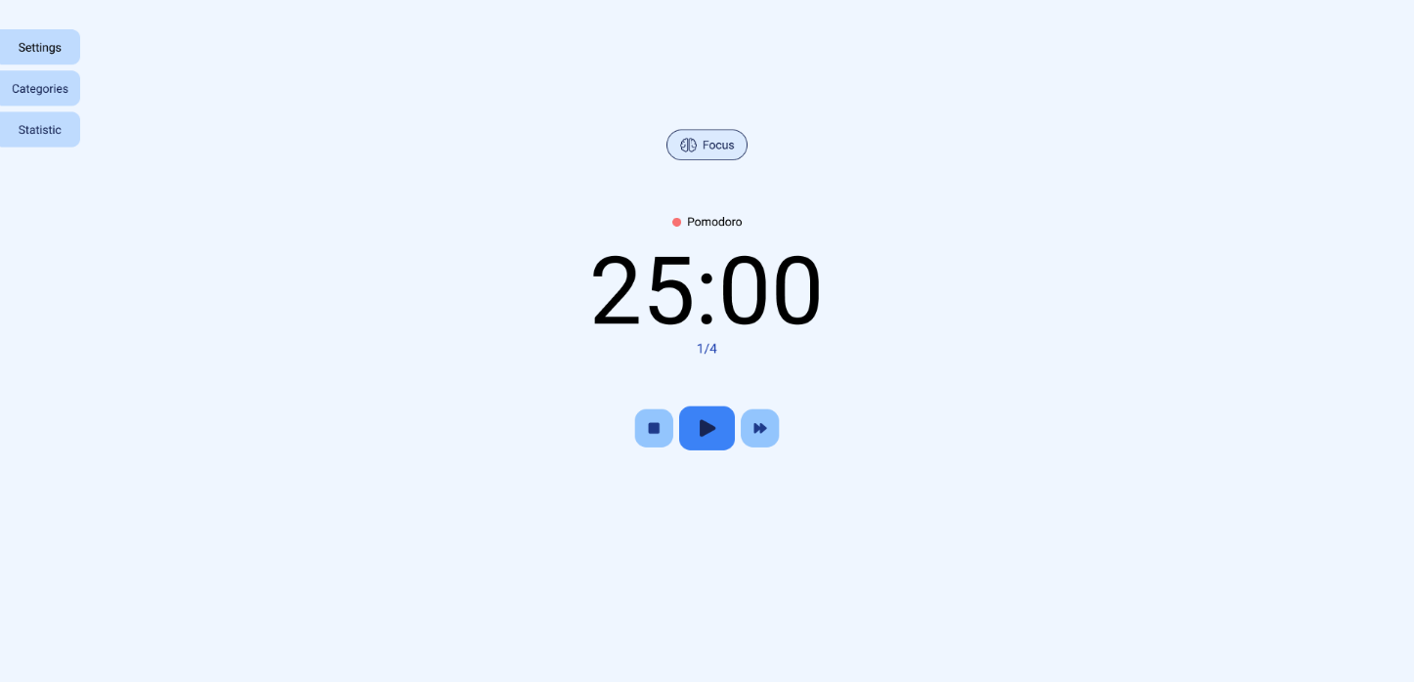
Рисунок 2.10 – Прототип таймера

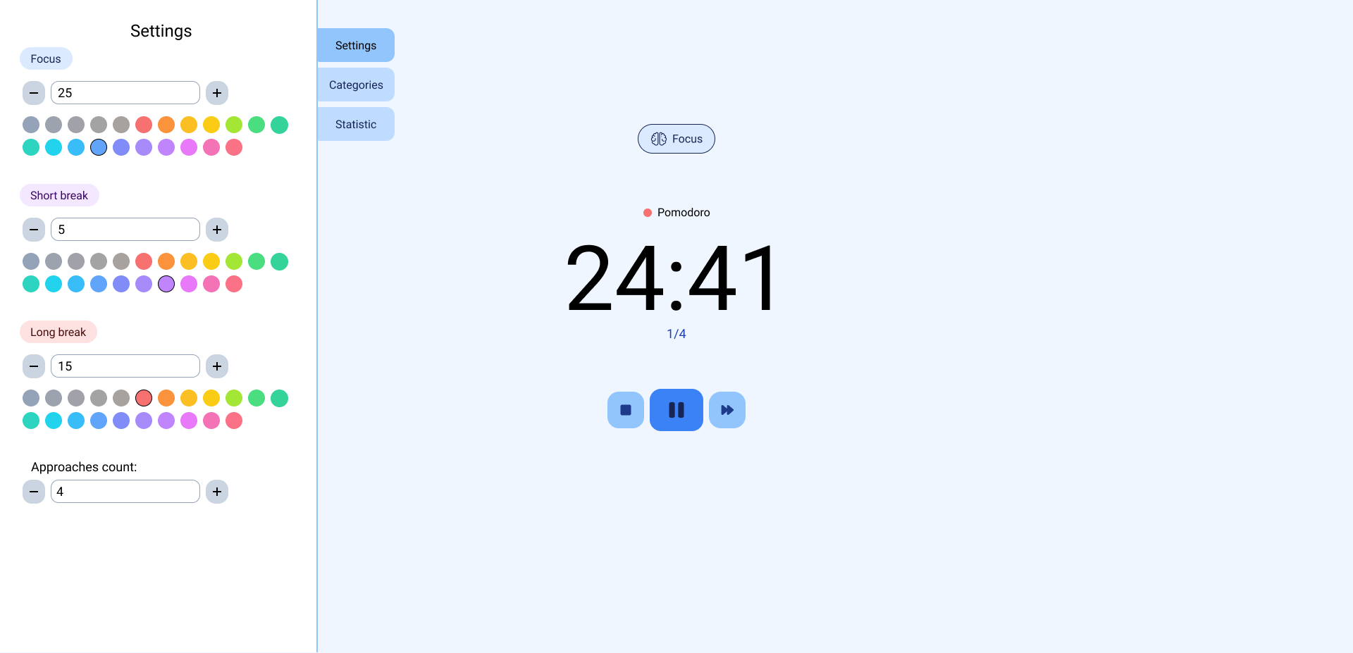
Рисунок 2.11 – Прототип запущеного таймера з відкритою вкладкою налаштувань

Розробка програмного забезпечення системи

Як і проєктувалось раніше, в якості основної мови програмування було обрано TypeScript, а як основний фреймворк Vue 3 і систему керування версіями Git.
Для роботи зі стилями було обрано TailwindCSS 3. Це CSS фреймворк який додає велику кількість класів за допомогою яких можна швидко стилізувати елементи на сайті
Також основну палітру цього фреймворка було використано для механізму перемикання кольорів, про який мова піде трошки згодом
Як систему керування залежностями проєкту було обрано Performant Node Package Manager, він же pnpm. Було обрано саме його, оскільки він кешує глобально всі встановлені залежності, а тому при встановлені їх локально використовує їх з кешу замість того, щоб кожен раз їх скачувати. Це особливо критично при використанні git worktree, оскільки в кожному worktree потрібно встановлювати залежності незалежно
Для зручної розробки та збірки проєкту було використано Vite. Альтернативою Vite є webpack, але Vite працює в декілька разів швидше, і також його створили розробники, які в тому числі створили Vue, тому при його використанні повинно бути мінімум проблем
Для забезпечення високих стандартів якості коду було встановлено форматувальник коду, який гарантує, що весь код буде мати однакові стилістичні правила. Для prettier також було додатково встановлено плагін для автоматичного сортування імпортів
Також було встановлено eslint, який гарантує що в проєкті використовуються, або ж не використовуються, деякі фукнції/конструкції. Для автоматичного запуску скриптів для перевірки коду при кожному коміті в Git було використано commit pre-hook, а саме husky та lintstaged.
Для роботи з текстами було встановлено vue-i18n, який додає можливість підтримувати багато мов в майбутньому. Наразі цей функціонал не використовується, але за рахунок його встановлення вже зараз в майбутньому буде набагато простіше додати нові мови до сервісу
Також в проєкті було використано глобальне сховище Pinia. Про його використання буде детально описано згодом
На рисунку 3.1 показано структуру файлової системи в корені застосунку

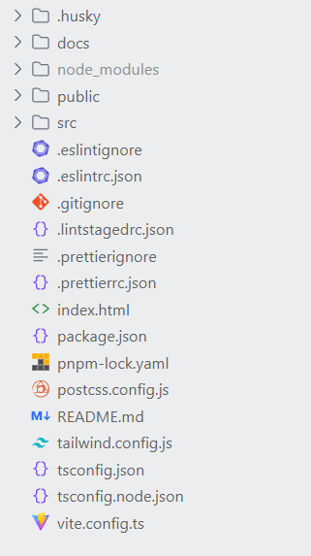
Рисунок 3.1 – Файлова структура кореня програми

На рисунку 3.2 показано структуру файлів вихідного коду

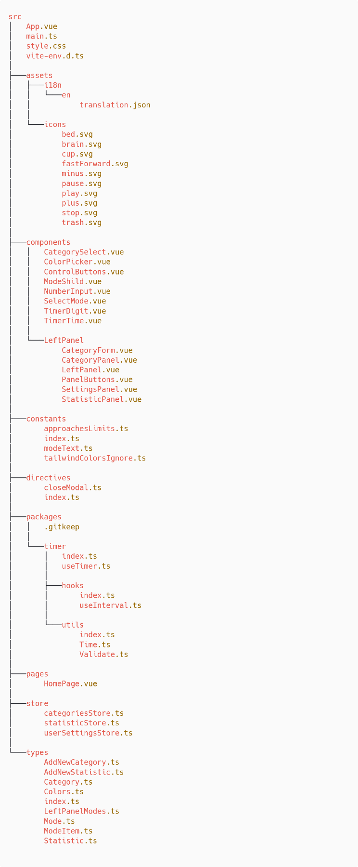
Рисунок 3.2 – Структура файлів вихідного коду

На рисунках 3.3 та 3.4 показано зв’язки між файлами вихідного коду. Діаграма була створена за допомогою використання madge та graphviz.
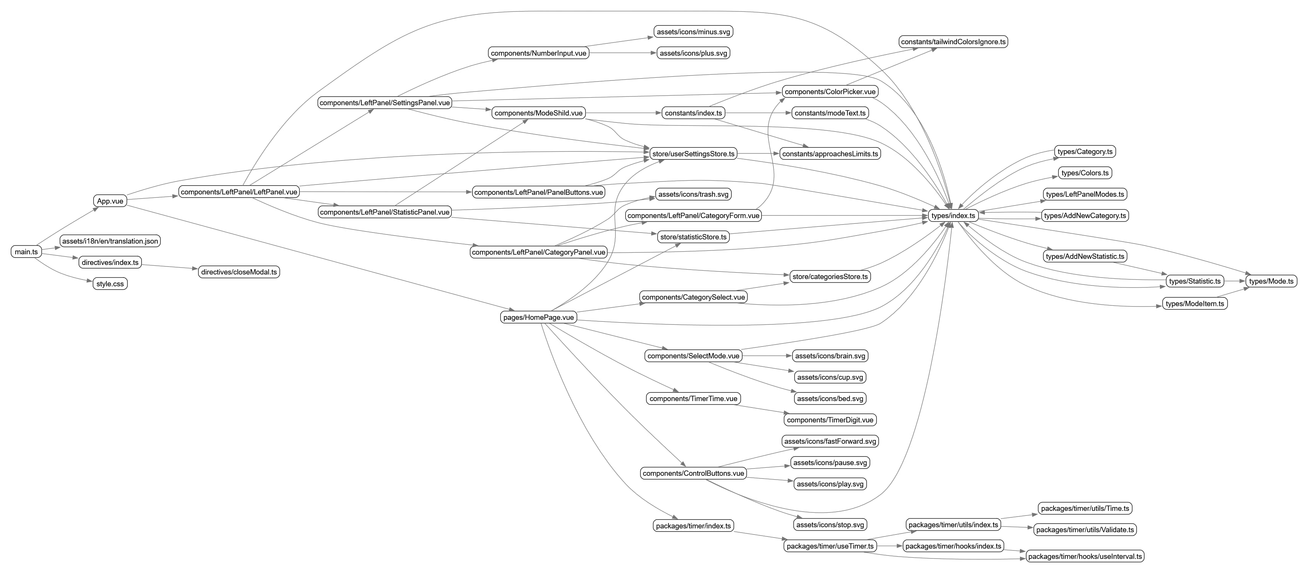
Рисунок 3.3 – Зв’язки між файлами 1

Рисунок 3.4 – Зв’язки між файлами 2
В застосунку використовується три глобальних сховища даних на основі Pinia.
Перше сховище називається «UserSettingsStore» та використовується для зберігання налаштувань користувача та даних користувача
В цьому сховищі для кожного режиму таймера зберігається його унікальний колір, а також час.
Також в цьому сховищі зберігається поточний режим таймера, обрана категорія та кількість підходів сфокусованої роботи для великої перерви
Всі ці значення синхронізовані з екраном таймера та панеллю налаштувань
Додатково в цьому сховищі зберігається поточна кількість виконаних підходів роботи та додатковий внутрішній флаг системи
В другому сховищі, яке називається «StatisticStore», зберігається вся статистика пов’язана з використанням таймеру, а саме всі підходи його використання, в тому числі перерви
В третьому сховищі, яке називається «CategoryStore», зберігаються всі категорії, які створив користувач. Важливо, що при видаленні категорії вона не буде видалена зі статистики
Для реалізації зміни кольорів було використано CSS змінні та об’єкт зі всіма кольорами. При зміні кольору для активного режиму компонент створює свої CSS змінні і використовує їх. Цей підхід має недоліки, але є простішим в реалізації та розумінні системи. Другий варіант це реалізувати глобальні зміні, які б змінювали колір відразу всіх елементів, але тут буде проблема коли потрібно зробити елементи з не поточним кольором

=Діаграма взаємодії користувача з системою=
=Діаграма станів програми=

Розробка документів на супроводження програмного забезпечення

Призначення й умови застосування програми

Основним призначенням цього застосунку є зручне управління часом та впровадження методу Pomodoro, але не тільки його, для підвищення продуктивності. Цей застосунок повинен допомагати його користувачам досягати поставлених цілей швидше за рахунок кращої концентрації на роботі. Хоча застосунок і не може гарантувати відсутність зовнішніх або внутрішніх відволікань, сам факт встановлення таймера повинен стимулювати людину до роботи
Система має три режими роботи: час для фокусу, мала перерва та велика перерва.
Також система має можливість зміни тривалості часу та кольору для кожного режиму в панелі налаштувань, і підтримує встановлення категорій перед запуском таймера
Основна умова для використання сервісу це наявність інтернету, щоб його відкрити. Наразі в застосунку немає PWA, тому це важливо. Але інтернет не потрібен для роботи застосунку, тому якщо він закешований десь, або запущений локально, або використовуючи функції браузера його встановили як PWA то він буде працювати
Також друга основна умова – застосунок повинен запускатись в браузері або в середовищі, яке підтримує браузерне API. Якщо запустити програму як сервер, або ж в середовищі без, наприклад, можливості зберігати дані в local storage, то застосунок не буде працювати коректно.

Керівництво оператора

Для розробки застосунку спочатку треба склонувати Git репозиторій та встановити залежності. Склонувати репозиторій можна використовуючи команду git clone
Для керування залежностями в застосунку використовується pnpm, він же Performant Node Package Manager
Далі для розробки застосунку рекомендується використовувати IDE з встановленим плагіном для Vue 3 Volar, не плутати з Vue 2 Vetur
Для локального запуску застосунку використовується скрипт dev. Також в репозиторії встановлений лінтер та форматувальник коду. Лінтер та форматувальник автоматично викликаються при коміті в Git, а тому в віддалений репозиторій ніколи не попаде код, який не проходить наші стандарти, якщо, звичайно, по якісь причині ми не вирішимо вимкнути ці перевірки

Керівництво користувача

На рисунку 5.1 зображений не запущений таймер

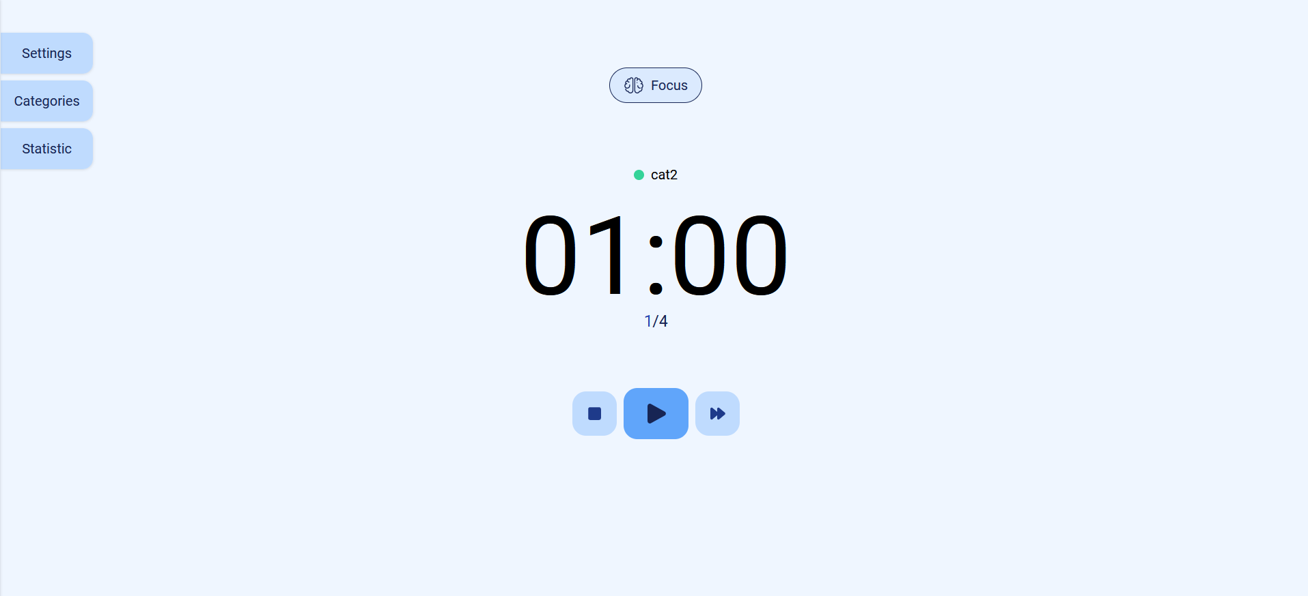
Рисунок 5.1 – Не запущений таймер

На рисунку 5.2 зображений запущений таймер

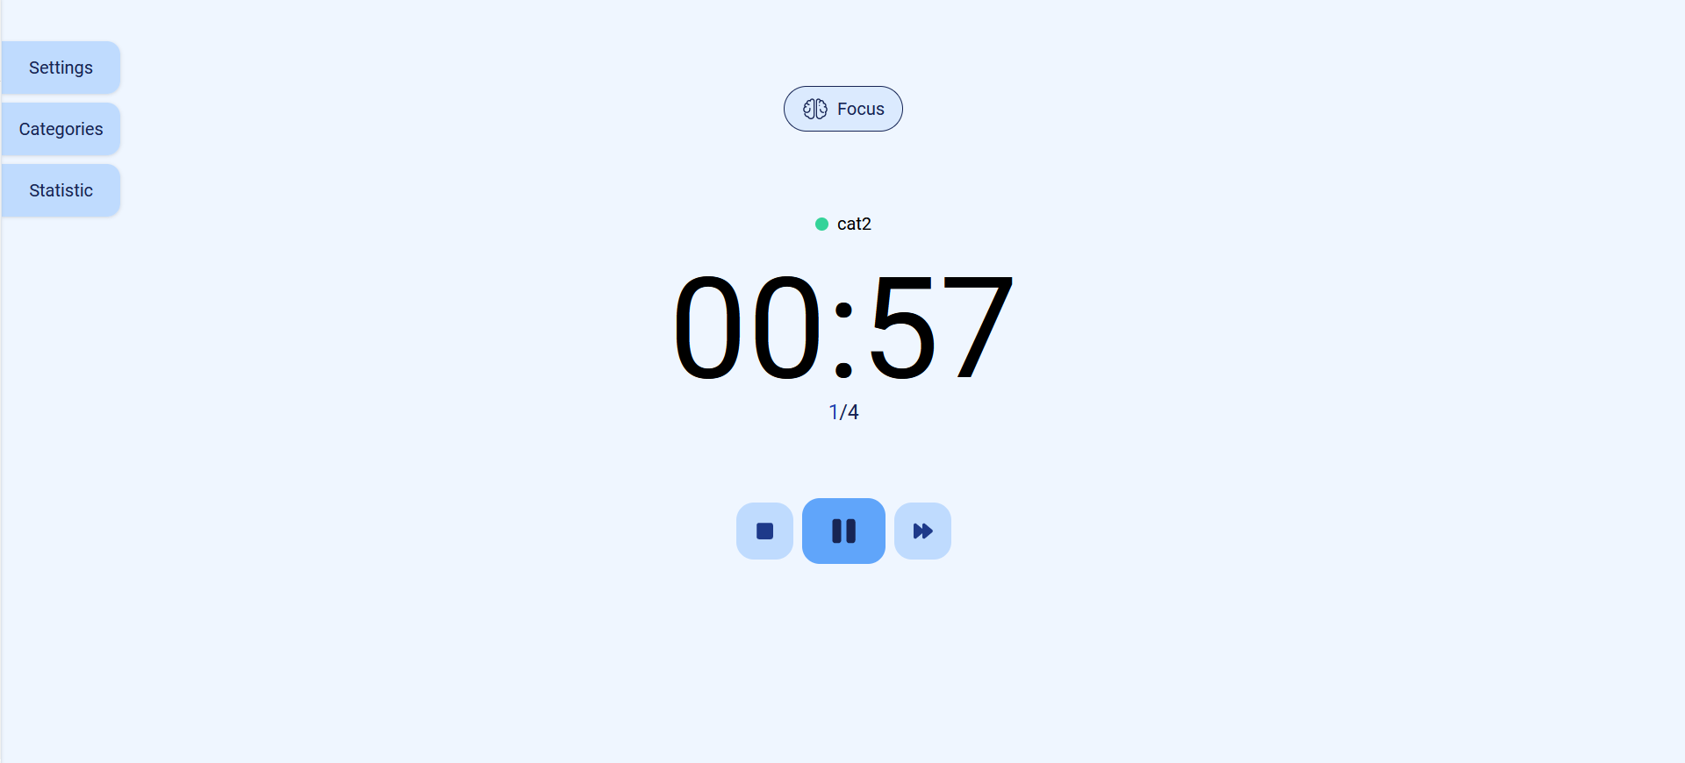
Рисунок 5.2 – Запущений таймер

На рисунку 5.3 зображена панель зміни режиму

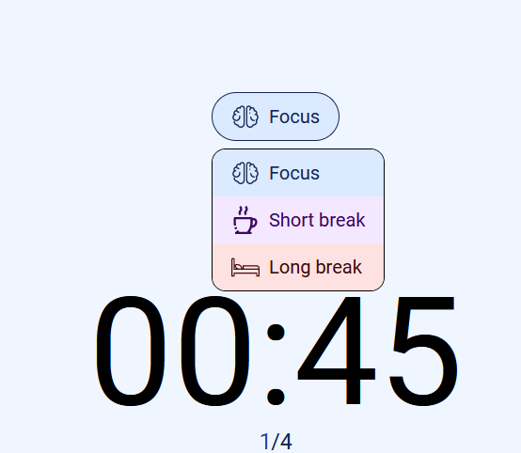
Рисунок 5.3 – Панель зміни режиму таймера

На рисунку 5.4 зображена панель зміни категорії

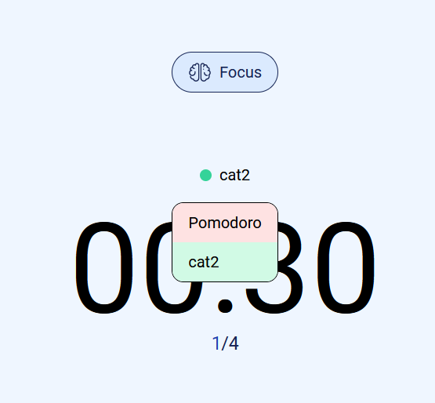
Рисунок 5.4 – Панель зміни категорій

На рисунку 5.5 зображена панель налаштувань

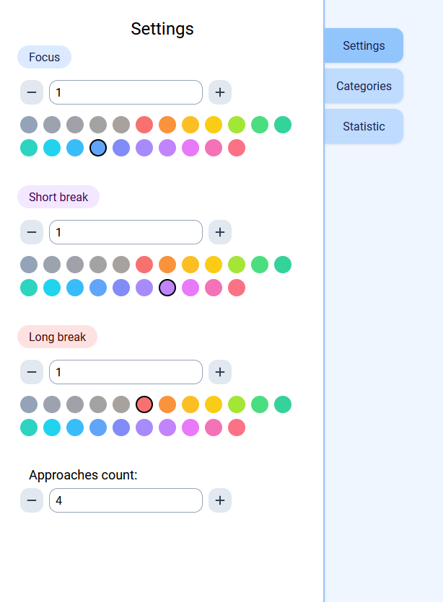
Рисунок 5.5 – Панель налаштувань

На рисунку 5.6 зображена панель категорій

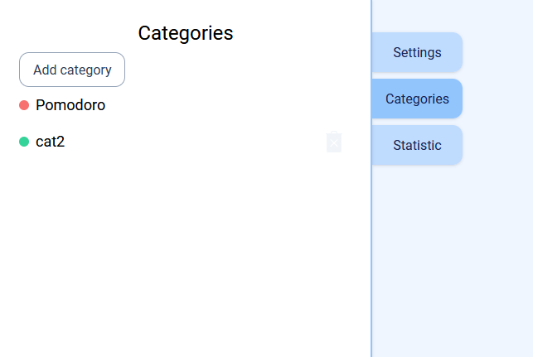
Рисунок 5.6 – Панель категорій

На рисунку 5.7 зображена панель статистики

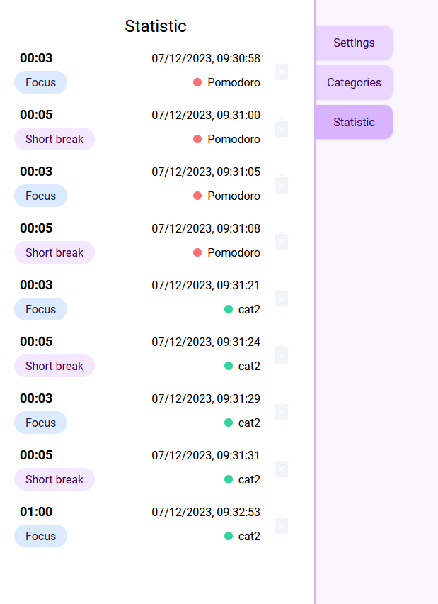
Рисунок 5.7 – Панель статистики

Тестування програмного забезпечення

В результаті тестування застосунку було проведено тестування базового функціоналу, тестування на помилки системи, а також тестування інтерфейсу
Для тестування було використано персональний ноутбук з процесором Intel i5-9300HF, відеокартою NVIDIA GeForce GTX 1650, RAM 16gb. Було використано дві системи, а саме Arch Linux та Windows 11. Також було використано три браузери, а саме Firefox, Google Chrome та GNOME Web для симуляції роботи в Safari.
Також для тестування використовувався телефон Realme 10
В якості першого та базового тесту системи було використано сервіс PageSpeed Insights від Google for Developers. Результати виконання цього тесту показанні на рисунках 5.1 та 5.2.

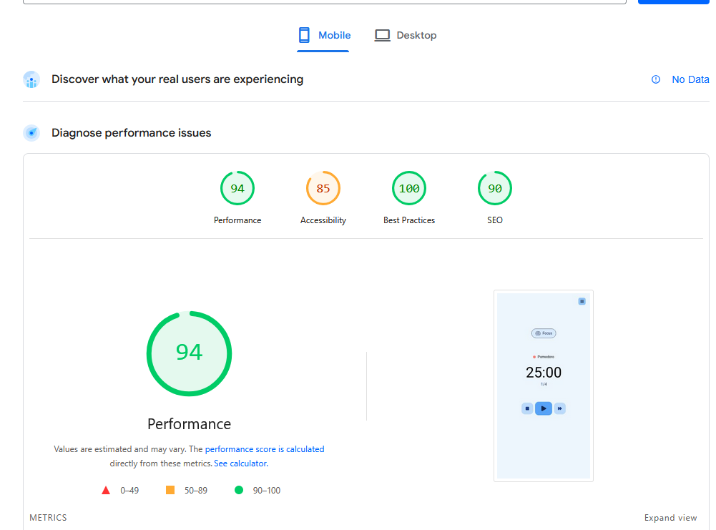
Рисунок 5.1 – Результат тестування вебсайту в PageSpeed Insights для телефонів
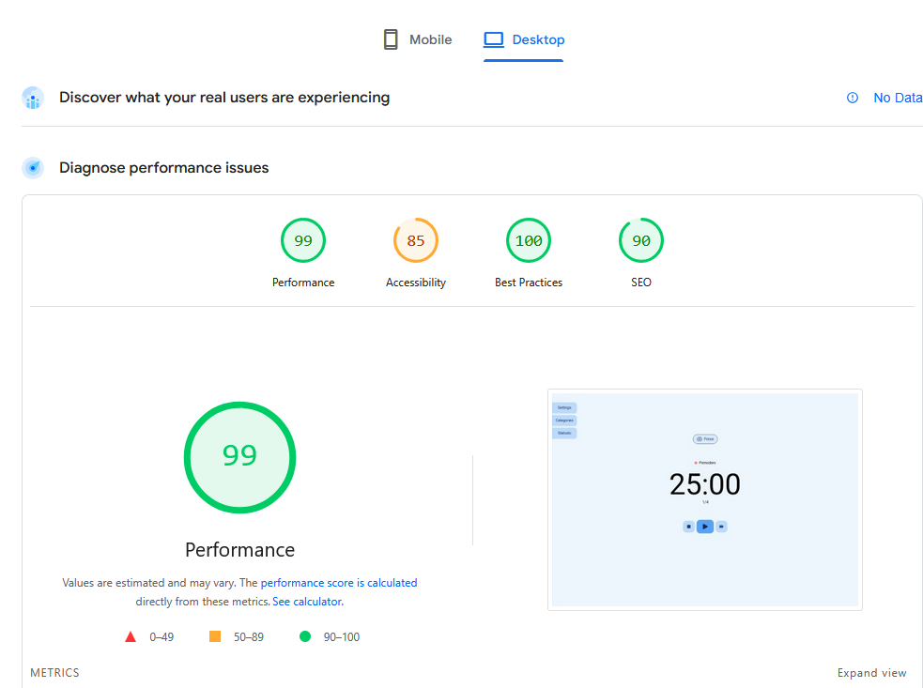
Рисунок 5.2 – Результат тестування вебсайту в PageSpeed Insights для персонального комп'ютеру

Як можна побачити з тестів, сайт завантажується достатньо швидко й використовує всі найкращі практики. Є деякі нюанси з доступністю та SEO оптимізацією, але вони не є критичними та не впливають на роботу
Далі було виконано тестування функціоналу на помилки.
Перевірено роботу таймера, помилок в його роботі при використанні браузеру без додаткових розширень знайдено не було.
Якщо ж в браузері використовується розширення, яке вивантажує сторінки в фоні, то можуть виникати проблеми, оскільки сервіс не зможе записувати інформацію про закінчену сесію, якщо він був вивантажений.
Також таймер не буде працювати, якщо користувач закриє вкладку браузера, або ж сам браузер. Це не є помилкою системи, а скоріше є недоліком її дизайну.
Було перевірено роботу зміни режимів роботи таймера. Проблем не знайдено, переключення відбувається миттєво та скидає значення таймера без запису значення до статистики
Перевірено роботу системи відкриття панелей налаштувань, категорій та статистики. Все працює гарно. На телефонах панель відкривається на повний екран, як це і було задумано
Перевірено роботу налаштувань системи. Знайдено одну не зручність, коли користувач змінює значення таймера, то поточний час скидається, але такий механізм був задуманий з самого початку
Перевірено роботу запису та перегляду статистики. Все працює правильно, запис до статистики створюється лише тоді, коли закінчується таймер, а при скидані таймера запис не створюється
Перевірено роботу категорій, їх створення та використання. Проблем не знайдено
Далі було виконано тестування інтерфейсу на його зручність, на сприйняття, на достатній контраст кольорів, логіку розташування елементів тощо. Згідно тестування було знайдено декілька тривіальних проблем, але нічого критичного
Було перевірено безпеку застосунку. Оскільки вся інформація зберігається в браузері у користувача, так само як і все виконання, існує декілька загроз для програми.
По-перше, виконання в браузері означає, що будь хто може переглянути як програма працює всередині, а також змінити деякі параметри на window об’єкті.
По-друге, дані зберігаються також в браузері і їх можна абсолютно легко переглянути. Навіть якщо імплементувати шифрування інформації, оскільки весь код є майже відкритим, то це не буде мати сенсу
Основна причина чому цей застосунок є безпечним полягає в тому, що інформація, яку він зберігає не коштує абсолютно нічого при спробі її продати. Це застосунок потрібен, щоб користувачі могли працювати більш сфокусовано по схемі pomodoro. Вся інформація, яку зберігає цей застосунок корисна тільки її власнику. Застосунок не зберігає більше ніяких ключів доступу та ключів для авторизації, оскільки він працює тільки в браузері.
Всі тести виконувались на двох пристроях, в трьох браузерах на двох, якщо не рахувати телефон, системах. У всіх варіантах все працює однаково
У результаті тестування система пройшла всі тести та відповідає вимогам, які були визначені в розділі "Постановка завдання". Система є функціональною, продуктивною, безпечною та зручною у використанні.
В якості покращення роботи можна покращити доступність вебсайту для людей з вадами зору, покращити роботу вебсайту тільки з клавіатури для людей, які не використовують мишку, а також покращити SEO
Другим покращенням можна зробити сервіс абсолютно асинхронним. Тобто, щоб користувач міг його запустити, закрити браузер, а коли відкриє все працювало правильно

Тестування за сценарієм

Також було виконано тестування за сценарієм
Спочатку користувач запускає систему. На рисунку 5.3 зображений не запущений таймер, який з’являється коли користувач заходить в систему.

Рисунок 5.3 – Не запущений таймер
Далі користувач встановлює тривалість часу для кожного режиму. На рисунку 5.4 показана панель налаштувань, на якій користувач може встановити значення часу для кожного режиму.

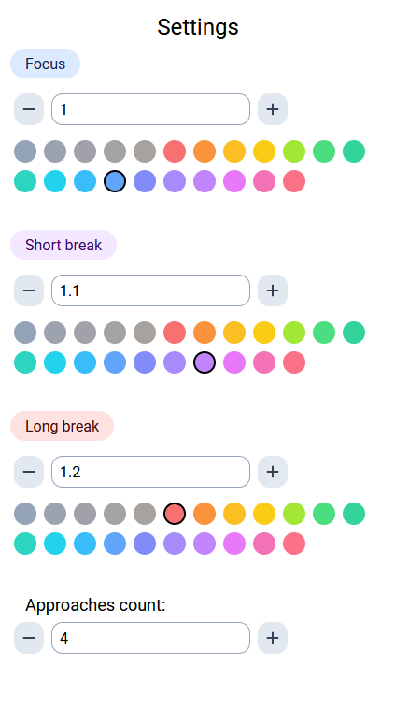
Рисунок 5.4 – Панель налаштувань

Користувач запускає таймер у режимі "сфокусований час". На рисунку 5.5 зображений запущений таймер в режиму "сфокусований час".

Рисунок 5.5 – Запущений таймер в режимі "сфокусований час"

Користувач працює в режимі "сфокусований час" протягом встановленого часу, зупиняє таймер і встановлює тривалість часу для режиму "мала перерва". На рисунку 5.6 зображено встановлення часу для режиму "мала перерва"

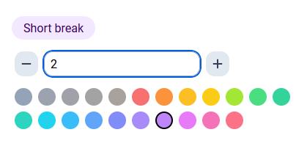
Рисунок 5.6 – Встановлення значень для режиму "мала перерва"

Далі запускає таймер у режимі "мала перерва". На рисунку 5.7 зображений запущений таймер в режимі "мала перерва"
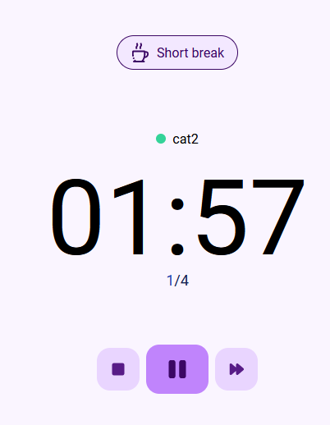
Рисунок 5.7 – Запущений таймер в режимі "мала перерва"

Після закінчення малої перерви користувач встановлює тривалість часу для режиму "велика перерва". На рисунку 5.8 зображено встановлення часу для режиму "велика перерва"

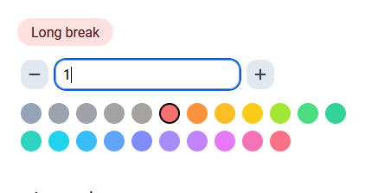
Рисунок 5.8 – Встановлення значень для режиму "велика перерва"

Користувач запускає таймер у режимі "велика перерва". На рисунку 5.9 зображений запущений таймер в режимі "велика перерва".

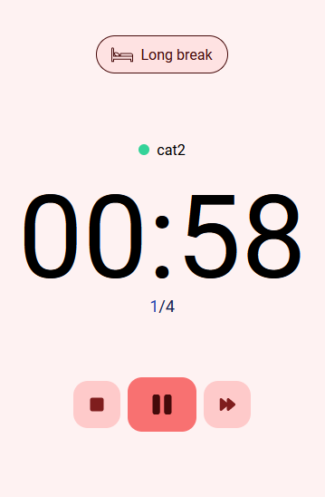
Рисунок 5.9 – Запущений таймер в режимі "мала перерва"

У результаті тестування за сценарієм система таймера пройшла всі тести та відповідає вимогам, які були визначені в розділі "Постановка завдання".
Система таймера є функціональною та продуктивною. Вона може бути використана для підвищення продуктивності користувачів.

Висновки

У ході самостійної роботи було розроблено систему таймера для управління часом та підвищення продуктивності. Система має наступні основні функції:
- Три режими роботи: сфокусований час, мала перерва та велика перерва.
- Можливість зміни тривалості часу для кожного режиму.
- Можливість налаштування індивідуального кольору для кожного режиму.
- Панель управління для доступу до різних опцій, таких як налаштування, статистика та категорії.
- Можливість вказування категорій завдань перед запуском таймера.
Система була протестована за допомогою різних методів, включаючи тестування функціональності, продуктивності, інтерфейсу, безпеки та зручності використання. У результаті тестування система таймера пройшла всі тести та відповідає вимогам, які були визначені в розділі "Постановка завдання".
Система таймера є функціональною та продуктивною. Вона може бути використана для підвищення продуктивності користувачів.

Перелік джерел посилання

  - Hatch, S.V. Computerized Engine Controls / S.V. Hatch. – Boston: Cengage Learning, 2016. – 688 p.
  - Czichos, H. Measurement, Testing and Sensor Technology. Fundamentals and Application to Materials and Technical Systems / H. Czichos. – Berlin: Springer, 2018. – 213 p.
  - Kaźmierczak, J. Data Processing and Reasoning in Technical Diagnostics / J. Kaźmierczak, W. Cholewa. – Warszawa: Wydawnictwa Naukowo-Techniczne, 1995. – 186 p.
  - Diagnostics as a Reasoning Process: From Logic Structure to Software Design / [M. Cristani, F. Olivieri, C. Tomazzoli, L. Vigano, M. Zorzi] // Journal of Computing and Information Technology. – 2018. – Vol. 27 (1). –
P. 43-57.
  - Wieczorek, A.N. Analysis of the Possibility of Integrating a Mining Right-Angle Planetary Gearbox with Technical Diagnostics Systems / A.N. Wieczorek // Scientific Journal of Silesian University of Technology. Series Transport. – 2016. – Vol. 93. – P. 149-163.
  - Tso, B. Classification Methods for Remotely Sensed Data / B. Tso, P.M. Mather. – Boca Raton : CRC Press, 2016. – 352 p.
  - Oppermann, A. Regularization in Deep Learning – L1, L2, and Dropout [Electronic resource]. – Access mode: https://www.deeplearning-academy.com/p/ai-wiki-regularization.
  - Classic Regularization Techniques in Neural Networks [Electronic resource]. – Access mode: https://medium.com/@ODSC/classic-regularization-techniques-in-neural-networks-68bccee03764.

Додаток А - Код програми

src\main.ts
import { createApp } from 'vue'

import { createPinia } from 'pinia'
import piniaPluginPersistedstate from 'pinia-plugin-persistedstate'

import { vCloseModal } from '@directives'

import App from './App.vue'
import './style.css'

const app = createApp(App)
const pinia = createPinia()

pinia.use(piniaPluginPersistedstate)

app.use(pinia)

app.directive('close-modal', vCloseModal)

app.mount('#app')

src\vite-env.d.ts
/// <reference types="vite/client" />

src\constants\approachesLimits.ts
export const approachesLimits = {
max: 100,
min: 0
}

src\constants\index.ts
export { modeText } from './modeText'
export { tailwindColorsIgnore } from './tailwindColorsIgnore'
export { approachesLimits } from './approachesLimits'

src\constants\modeText.ts
import { Mode } from '@types'

export const modeText: Record<Mode, string> = {
[Mode.pomodoro]: 'Focus',
[Mode.short]: 'Short break',
[Mode.long]: 'Long break'
}

src\constants\tailwindColorsIgnore.ts
export const tailwindColorsIgnore = [
'inherit',
'current',
'transparent',
'black',
'white',
'lightBlue',
'warmGray',
'trueGray',
'coolGray',
'blueGray'
]

src\directives\closeModal.ts
import { ObjectDirective } from 'vue'

// eslint-disable-next-line
export const vCloseModal: ObjectDirective<any> = {
mounted(el, binding) {
el.__CloseModalClick__ = (e: MouseEvent) => {
if (!(el === e.target || el.contains(e.target))) {
binding.value()
}
}

el.__CloseModalKeydown__ = (e: KeyboardEvent) => {
if (e.code === 'Escape') {
binding.value()
}
}

document.addEventListener('click', el.__CloseModalClick__)
document.addEventListener('keydown', el.__CloseModalKeydown__)
},
unmounted(el) {
document.removeEventListener('click', el.__CloseModalClick__)
document.removeEventListener('keydown', el.__CloseModalKeydown__)
}
}

src\directives\index.ts
export { vCloseModal } from './closeModal'

src\packages\timer\index.ts
export * from './useTimer'
export { useTimer } from './useTimer'

src\packages\timer\useTimer.ts
import { Ref, reactive, toRef } from 'vue'

import { useInterval } from './hooks'
import { Interval } from './hooks/useInterval'
import { Time, Validate } from './utils'

const DEFAULT_DELAY = 1000

function getDelayFromExpiryTimestamp(expiryTimestamp: number) {
if (!Validate.expiryTimestamp(expiryTimestamp)) {
return null
}

const seconds = Time.getSecondsFromExpiry(expiryTimestamp)
const extraMilliSeconds = Math.floor((seconds - Math.floor(seconds)) * 1000)
return extraMilliSeconds > 0 ? extraMilliSeconds : DEFAULT_DELAY
}

export interface UseTimer {
seconds: Ref<number>
minutes: Ref<number>
hours: Ref<number>
start(): void
pause(): void
resume(): void
restart(newExpiryTimestamp?: number, newAutoStart?: boolean): void
isRunning: Ref<boolean>
isExpired: Ref<boolean>
}

export const useTimer = (expiry = 60, autoStart = true): UseTimer => {
let interval: Interval

const state = reactive({
expiryTimestamp: expiry,
seconds: Time.getSecondsFromExpiry(expiry),
isRunning: autoStart,
isExpired: false,
didStart: autoStart,
delay: getDelayFromExpiryTimestamp(expiry)
})

function _handleExpire() {
state.isExpired = true
state.isRunning = false
state.delay = null
if (interval) interval.remove()
}

function pause() {
state.isRunning = false
if (interval) interval.remove()
}

function restart(newExpiryTimestamp: number = expiry, newAutoStart = true) {
pause()
state.delay = getDelayFromExpiryTimestamp(newExpiryTimestamp)
state.didStart = newAutoStart
state.isExpired = false
state.expiryTimestamp = newExpiryTimestamp
state.seconds = Time.getSecondsFromExpiry(newExpiryTimestamp)
if (state.didStart) start()
}

function resume() {
const time = new Date()
const newExpiryTimestamp = time.setMilliseconds(
time.getMilliseconds() + state.seconds * 1000
)
restart(newExpiryTimestamp)
}

function start() {
if (state.didStart) {
state.seconds = Time.getSecondsFromExpiry(state.expiryTimestamp)
state.isRunning = true
interval = useInterval(
() => {
if (state.delay !== DEFAULT_DELAY) {
state.delay = DEFAULT_DELAY
}
const secondsValue = Time.getSecondsFromExpiry(state.expiryTimestamp)
state.seconds = secondsValue
if (secondsValue <= 0) {
_handleExpire()
}
},
state.isRunning ? state.delay : null
)
} else {
resume()
}
}

restart(expiry, autoStart)

return {
...Time.getTimeFromSeconds(toRef(state, 'seconds')),
start,
pause,
resume,
restart,
isRunning: toRef(state, 'isRunning'),
isExpired: toRef(state, 'isExpired')
}
}

src\packages\timer\hooks\index.ts
export { useInterval } from './useInterval'

src\packages\timer\hooks\useInterval.ts
const isNumber = (val: unknown): val is number => typeof val === 'number'

export interface Interval {
remove: () => void
start: (_ms?: number | undefined) => NodeJS.Timeout | undefined
}

export function useInterval(
callback: () => void,
ms?: number | boolean | null
): Interval {
let intervalId: NodeJS.Timeout | undefined = undefined

const remove = () => {
if (!intervalId) return
clearInterval(intervalId)
intervalId = undefined
}

const start = (_ms?: number) => {
remove()
if (!_ms && !ms) {
return
}
const m = (_ms || ms) as number
return (intervalId = setInterval(callback, m))
}

if (isNumber(ms)) {
start()
}

return { remove, start }
}

src\packages\timer\utils\index.ts
import Time from './Time'
import Validate from './Validate'

export { Time, Validate }

src\packages\timer\utils\Time.ts
import { Ref, computed } from 'vue'

interface TimeAmpm {
seconds: Ref<number>
minutes: Ref<number>
hours: Ref<number>
ampm: Ref<string>
}

interface TimeNum {
seconds: Ref<number>
minutes: Ref<number>
hours: Ref<number>
}

export default class Time {
static getTimeFromSeconds(secs: Ref<number>): TimeNum {
const totalSeconds = computed(() => Math.ceil(secs.value))
const hours = computed(() =>
Math.floor((totalSeconds.value % (60 * 60 * 24)) / (60 * 60))
)
const minutes = computed(() =>
Math.floor((totalSeconds.value % (60 * 60)) / 60)
)
const seconds = computed(() => Math.floor(totalSeconds.value % 60))

return {
seconds,
minutes,
hours
}
}

static getSecondsFromExpiry(expiry: number, shouldRound?: boolean): number {
const now = new Date().getTime()
const milliSecondsDistance = expiry - now
if (milliSecondsDistance > 0) {
const val = milliSecondsDistance / 1000
return shouldRound ? Math.round(val) : val
}
return 0
}

static getSecondsFromPrevTime(
prevTime: number,
shouldRound: boolean
): number {
const now = new Date().getTime()
const milliSecondsDistance = now - prevTime
if (milliSecondsDistance > 0) {
const val = milliSecondsDistance / 1000
return shouldRound ? Math.round(val) : val
}
return 0
}

static getSecondsFromTimeNow(): number {
const now = new Date()
const currentTimestamp = now.getTime()
const offset = now.getTimezoneOffset() * 60
return currentTimestamp / 1000 - offset
}

static getFormattedTimeFromSeconds(
totalSeconds: Ref<number>,
format: '12-hour' | '24-hour'
): TimeAmpm {
const {
seconds: secondsValue,
minutes,
hours
} = Time.getTimeFromSeconds(totalSeconds)
const ampm = computed(() =>
format === '12-hour' ? (hours.value >= 12 ? 'pm' : 'am') : ''
)
const hoursValue = computed(() =>
format === '12-hour' ? hours.value % 12 : hours.value
)

return {
seconds: secondsValue,
minutes,
hours: hoursValue,
ampm
}
}
}

src\packages\timer\utils\Validate.ts
export default class Validate {
static expiryTimestamp(expiryTimestamp: number): boolean {
const isValid = new Date(expiryTimestamp).getTime() > 0
if (!isValid) {
console.warn(
'{ useTimer } Invalid expiryTimestamp settings',
expiryTimestamp
)
}
return isValid
}
}

src\store\categoriesStore.ts
import { defineStore } from 'pinia'

import { AddNewCategory, Category } from '@types'

interface CategoryStore {
categories: Category[]
}

export const useCategoryStore = defineStore('category', {
state: (): CategoryStore => ({
categories: [
{
_id: '0',
color: 'red',
mode: 'time',
name: 'Pomodoro'
}
]
}),

actions: {
add(payload: AddNewCategory) {
this.categories.push({
_id: String(new Date(Date.now()).getTime()),
mode: 'time',
...payload
})
},

delete(categoriesItem: Category) {
this.categories = this.categories.filter(
item => item._id !== categoriesItem._id
)
}
},

persist: true
})

src\store\statisticStore.ts
import { defineStore } from 'pinia'

import { AddNewStatistic, Statistic } from '@types'

interface StatisticStore {
statistic: Statistic[]
}

export const useStatistic = defineStore('statistic', {
state: (): StatisticStore => ({
statistic: []
}),

actions: {
add(payload: AddNewStatistic) {
this.statistic.push({
_id: String(new Date(Date.now())),
date: String(new Date(Date.now() - payload.count)),
count: payload.count,
mode: payload.mode,
category: payload.category
})
},
delete(statisticItem: Statistic) {
this.statistic = this.statistic.filter(
item => item._id !== statisticItem._id
)
}
},

persist: true
})

src\store\userSettingsStore.ts
import { defineStore } from 'pinia'

import { approachesLimits } from '@constants/approachesLimits'
import { Category, Colors, Mode } from '@types'

interface UserSettingsStore {
settings: {
colors: Record<Mode, Colors>
times: Record<Mode, number>
selectedMode: Mode
selectedCategory: Category
approachesCount: number
}
currentApproach: number
activeCompletedPomodoro: boolean
}

export const useUserSettingsStore = defineStore('settings', {
state(): UserSettingsStore {
return {
settings: {
colors: {
[Mode.pomodoro]: 'blue',
[Mode.short]: 'purple',
[Mode.long]: 'red'
},
times: {
[Mode.pomodoro]: 3 / 60,
[Mode.short]: 4 / 60,
[Mode.long]: 5 / 60
},
selectedMode: Mode.pomodoro,
selectedCategory: {
_id: '0',
color: 'red',
mode: 'time',
name: 'Pomodoro'
},
approachesCount: 4
},
currentApproach: 1,
activeCompletedPomodoro: false
}
},
getters: {
colors: state => state.settings.colors,
times: state => state.settings.times,
selectedMode: state => state.settings.selectedMode
},
actions: {
setColor(mode: Mode, color: Colors) {
this.settings.colors[mode] = color
},
setSelectedMode(mode: Mode) {
this.settings.selectedMode = mode
},
setApproachesCount(value: number) {
if (value > approachesLimits.max || value < approachesLimits.min) return

this.settings.approachesCount = value
}
},
persist: true
})

src\types\AddNewCategory.ts
import { Category } from '.'

export type AddNewCategory = Omit<Category, '_id' | 'mode'>

src\types\AddNewStatistic.ts
import { Statistic } from './Statistic'

export type AddNewStatistic = Omit<Statistic, '_id' | 'date'>

src\types\Category.ts
import { Colors } from '.'

export interface Category {
_id: string
name: string
mode: 'number' | 'time' // Тільки time, number для помідорок не потрібен
// comment: string
color: Colors
// order: number // Подивимось) Не буде використанно в цій версії
// dimension?: string // Не буде використанно в цій версії
// group: string[] // Не буде використанно в цій версії
// archived: boolean // Подивимось) Не буде використанно в цій версії
// trash: boolean // Подивимось) Не буде використанно в цій версії
// trash_expires: number // Подивимось) Не буде використанно в цій версії
}

src\types\Colors.ts
import type { DefaultColors } from 'tailwindcss/types/generated/colors'

export type Colors = keyof Omit<
DefaultColors,
'inherit' | 'current' | 'transparent' | 'black' | 'white'
>

src\types\index.ts
export * from './ModeItem'
export * from './Category'
export * from './Colors'
export * from './Mode'
export * from './LeftPanelModes'
export * from './Statistic'
export * from './AddNewCategory'
export * from './AddNewStatistic'

src\types\LeftPanelModes.ts
export type LeftPanelModes = 'settings' | 'statistic' | 'category'

src\types\Mode.ts
export enum Mode {
'pomodoro' = 'POMODORO',
'short' = 'SHORT',
'long' = 'LONG'
}

src\types\ModeItem.ts
import { Mode } from './Mode'

export interface ModeItem {
id: Mode
title: string
icon: string
}

src\types\Statistic.ts
import { Category } from '.'
import { Mode } from './Mode'

export interface Statistic {
_id: string
date: string // Date as ISO string
mode: Mode // Lapricot diff
count: number
// comment: string
category: Category
}

